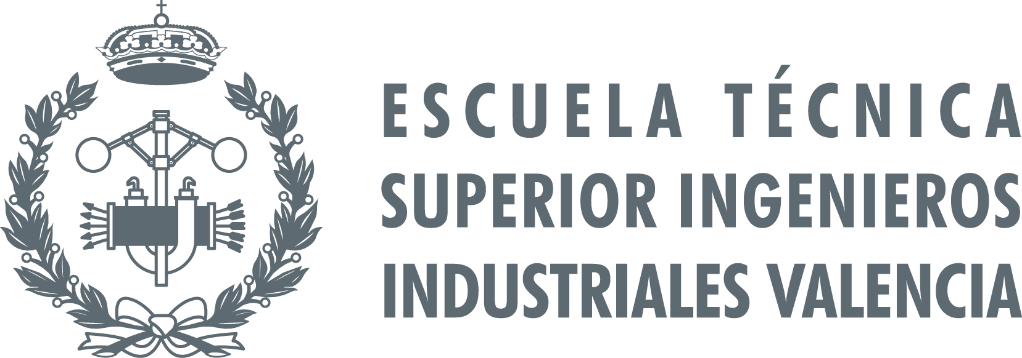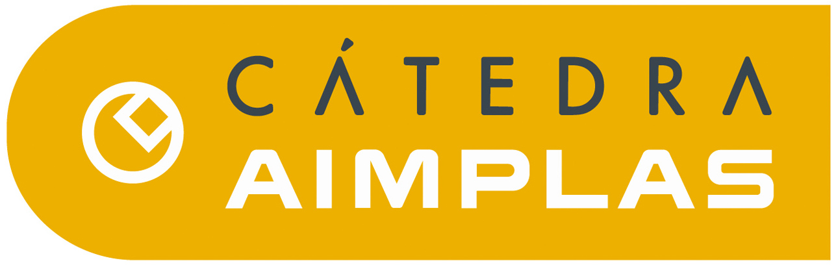

CONVOCATORIA DE CUATRO BECAS PARA LA REALIZACIÓN DEL “MASTER En TECNOLOGIAS DE MATERIALES PLÁSTICOS Y COMPOSITES”, 5ª Edición

Como en ediciones anteriores, en esta cuarta edición, la Cátedra AIMPLAS oferta ofrece cuatro becas que cubren el 50% del importe de la matricula del Titulo Propio “Master en Tecnologías de Materiales Poliméricos y Composites” de la UPV que se impartirá desde el 19 de Octubre de 2017 hasta el 29 de Junio de 2018, dentro del marco la colaboración entre la UPV y el Instituto Tecnológico del Plástico-AIMPLAS. La información de dicha convocatoria se encuentra en: http://www.upv.es/contenidos/CAIMPLAS/indexc.html y www.etsii.upv

Los objetivos de este Master son que al finalizar los titulados que lo superen sean capaces de:
  - Conocer propiedades de polímeros y composites relacionadas con su estructura y composición.
  - Seleccionar materiales poliméricos y aditivos en función de las características del producto final.
  - Conocer las técnicas de procesado de plásticos, optimización y sus aplicaciones.
  - Conocer las aplicaciones más importantes de los materiales poliméricos y las tendencias de innovación dentro del sector del plástico.
  - Conocer los problemas, defectos en piezas o productos y sus posibles soluciones.
  - Gestionar la innovación tecnológica y nuevos productos, con el objetivo de favorecer el desarrollo competitivo del sector del plástico.
  - Realizar una formación práctica en empresas del sector (producción, calidad e innovación) mediante la realización de 900 horas de prácticas remuneradas en una empresa del sector del plástico.

Podrán optar a estas becas los titulados de la Universidad Politécnica de Valencia, de las ramas de Ingeniería Industrial, Química y Materiales, que se encuentren en situación de desempleo y que estén matriculados en el Titulo Propio “Master en Tecnologías de Materiales Poliméricos y Composites” (www.cfp.upv.es).

Para solicitar información sobre estas becas se pueden cualquiera de las dos direcciones siguientes:

AIMPLAS – Instituto Tecnológico del Plástico. Asunto: Beca Cátedra AIMPLAS
Departamento de Formación (E-mail: formacion@aimplas.es)
Ref.: Beca Master (Cátedra AIMPLAS). C/ Gustave Eiffel, 4. 46980 – Paterna (Valencia)

CATEDRA AIMPLAS.
Mª Dolores Salvador Moya E-mail: dsalva@mcm.upv.es
Instituto de Tecnología de Materiales (ITM). Asunto: Beca Cátedra AIMPLAS
Dpto. Ingeniería Mecánica y de Materiales-UPV. Edificio 5E. Camino de Vera s/n. 46022. (Valencia)

Documentación a adjuntar:
  - Copia del DNI del solicitante
  - Copia Expediente Academico
  - Modelo de Solicitud Beca Cátedra AIMPLAS debidamente cumplimentada.
  - Curriculum vitae completo, con fotografía reciente. y justificación de los méritos alegados
  - Justificante de la Matricula del Master
  - Situación laboral del solicitante (acreditar mediante el DARDE y/o informe de vida laboral)

Los criterios de valoración por la Comisión, que estará compuesta por profesores del Departamento de Ingeniería Mecánica y de Materiales, personal técnico de AIMPLAS profesores del Master serán:
- Expediente académico, 60%
- Formación Complementaria acreditada en el campo de Materiales Poliméricos y Compuestos, 30%
- Experiencia Profesional relacionada 10%
- Cursos y formación complementaria, incluyendo idiomas, 10%

El plazo de entrega de la documentación finaliza el 28 de Septiembre de 2017

SOLICITUD BECA CÁTEDRA AIMPLAS
PARA LA MATRICULA DEL
MASTER EN TECNOLOGÍAS DE MATERIALES POLIMÉRICOS Y COMPOSITES

Nombre completo
Teléfono |  |  |  |  |  |  | NIF
Dirección:
CP: |  | Población: |  |  |  |  |  |  | Provincia:
Email
Titulación Universitaria

Documentación que se presenta para solicitar la beca de la cátedra de AIMPLAS:

Curriculum vitae.
Acreditaciones de lo que se indica en el curriculum vitae.
Expediente académico.
Escrito explicando los motivos por los que realiza el máster.
Darde (tarjeta del desempleo) o Vida Laboral actualizada.

